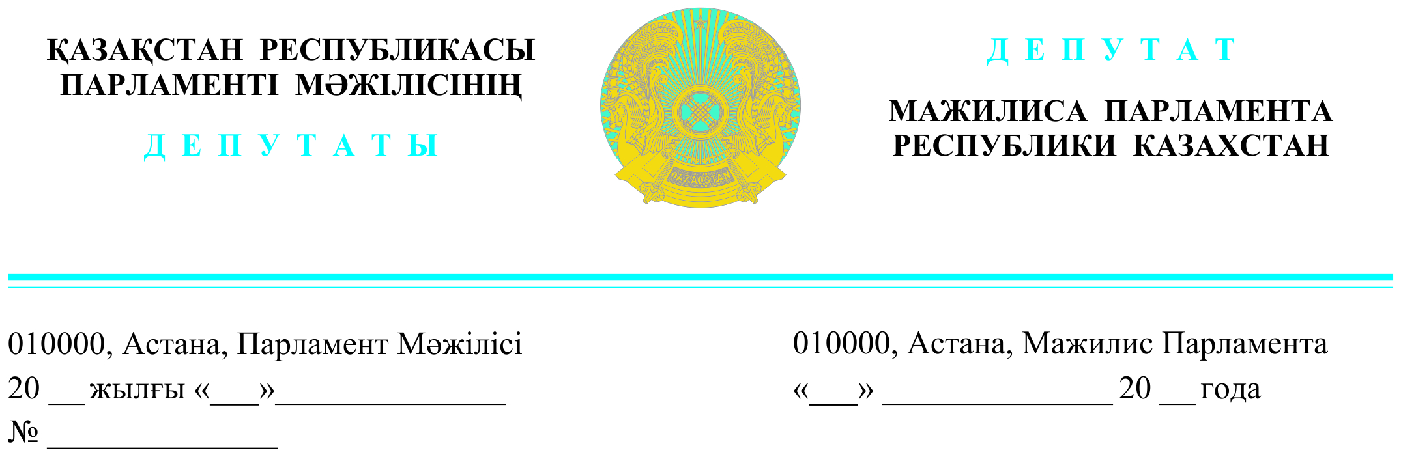

*2023жылғы 26 сәуірде жарияланды*

**Қазақстан Республикасы**

**Премьер-Министрінің орынбасары**

**Е.Қ. Жамаубаевқа**

**ДЕПУТАТТЫҚ САУАЛ**

**Құрметті Ерұлан Кенжебекұлы!**

Президент Қ.Тоқаев 2022 жылғы 1 қыркүйектегі Жолдауында бөлшек сауда салығын оңтайлы мөлшерлеме мен қарапайым рәсімдер арқылы кеңейтуді тапсырды.

Сонымен қатар ол әділ экономиканың элементі ретінде сараланған (дифференциальды) салық салуға көшуді талап етті.

Бөлшек сауда салығы бойынша өзгерістер 2023 жылдың 1 қаңтарынан бастап күшіне енді.

Алайда, тәжірибе мен шағын кәсіпкерлердің «Ақ жол» партиясына жолдаған көптеген өтініштері көрсетіп отырғандай, бөлшек сауда салығын қазіргі қалпында енгізу Президент алға қойған міндеттерді шеше алмады.

Мәселен, егер бұрын арнайы салық режимінде (СНР) шағын бизнес 3 пайыз төлесе, енді 4 пайыздан 8 пайызға дейін төлеуі тиіс. Яғни, шағын бизнес үшін жеңілдектің орнына салық салмағы арта түсті.

Иә, мәслихаттар мөлшерлемені 2 пайызға дейін төмендетуге құқылы, бірақ билік жергілікті бюджетті арттыруға мүдделі болғандықтан, мұндай төмендету әзірге ешбір өңірде қабылданған жоқ.

Бөлшек сауда салығын қолдану үшін шекті мөлшерлеме 2 млрд теңге (600 мың АЕК) болып белгіленген, бірақ бұл шағын бизнес үшін емес, ірі сауда желілері үшін жасалған жеңілдік.

Яғни, ешқандай салық жүктемесі сараланған жоқ.

Егер бұрын СНР (арнайы салық режимі) бойынша шағын бизнесте есепті қарапайым формада (простая форма отчетности) өткізетін болса, енді бөлшек сауда салығы бойынша жеке және заңды тұлғалар үшін бөлек есеп жүргізіп, электронды шот-фактуралар толтырып, есепші жалдау қажеттілігі туындайды. Жалпы есеп беру қиындап, әкімшілік шығындар артады.

Мұндай шарттардан қарапайым кәсіпкерлер емес, ірі сауда компаниялары мен желілер пайда табады.

Сонда әділ салық қайда қалды?

«Ақ жол» партиясы салық реформасы аясында «пайдаң болмаса да, зиян келтірме» деген медициналық қағидатты ұстануды талап етеді. Кез келген салықтық өзгерістерде шағын және орта бизнестің қазіргі жағдайын нашарлатуға болмайтыны ескерілуі керек.

Бөлшек сауда салығын енгізуге байланысты туындаған мәселелерді жою үшін келесі шешімдер нұсқасын қарастыруды ұсынамыз:

1 нұсқа - Шағын және микро бизнес үшін (айналымы 100 000 АЕК-ке дейін) бөлшек салықтың қосымша градациясын енгізу және оны тікелей заң жүзінде 2 пайыз деңгейінде белгілеу.

2 нұсқа - Бөлшек сауда салығының қазіргі түрінен бас тартып, арнайы салық режиміне қайта оралу, бірақ ол үшін қосымша құн салығы (НДС) шегін 30 000 айлық есептік көрсеткішке дейін жеткізіп, бұл шекті 100 000-ға көтеруді қарастыру.

3 нұсқа – «Ақ жол» партиясының шағын және микро бизнесті патенттік жүйеге көшіру, ол үшін патент бойынша айналым шегін 30 000 айлық есептік көрсеткішке дейін арттыру және 5 қызметкерге дейін жұмысқа қабылдауға рұқсат беру туралы ұсынысын қайта қарастыру.

***Құрметпен,***

**«Ақ жол» фракциясының депутаттары Е. Бейсенбаев**

**А. Перуашев**

**Д. Еспаева**

**Е. Барлыбаев**

**Қ. Иса**

**А. Садықов**

Орын. Р. Жахин

тел. 746631